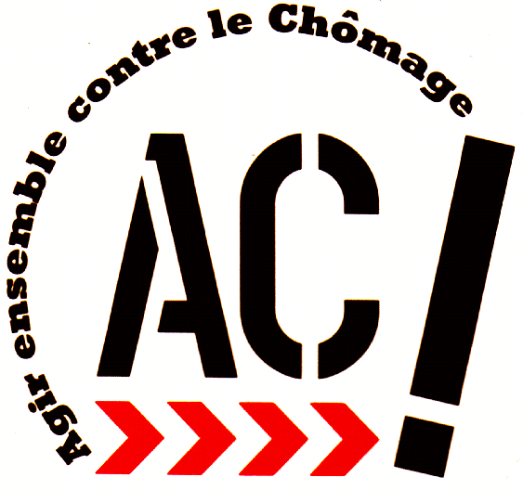 | PIOLENC le 26 MARS 2008

Monsieur François HOLLANDE
Réf : AC ! PS 03/2008 Premier Secrétaire National du Parti Socialiste
10, rue de Solférino
Objet : Transport gratuit 75333 PARIS CEDEX 07

Monsieur le Secrétaire National,

Depuis de nombreuses années, AC !84 et les AC ! de France, travaillent, pour que l’harmonisation, pour le droit au transport dans les différentes Régions, puissent aboutir.

Des avancées, ont vu le jour, mais de nombreuses revendications sont resté lettre morte.

Les élections sont terminées et dans votre message télévisé, vous déclariez vouloir œuvrer dans les collectivités territoriales, à gauche, pour palier dans la mesure du possible aux manquements de l’Etat.

Vous pouvez constater, au vu du mini dossier de nos actions ( le dossier complet à été remis à votre secrétaire National au transport), que nous nous trouvons dans l’impasse et que la communication est difficile, mais notre attente est légitime.

Je vous signale, par ailleurs que la loi LSQ est appliqué , je n’en dirai pas tant, pour la loi SRU , même dans les communes socialiste, communiste, verte ….

Pour information, je suis adhérent chez les verts depuis quatre ans et j’ai bien compris, comment cela fonctionnait dans vos exécutifs

Vous comprenez mon amertume, il s’agit, maintenant de la dépasser et je ne doute pas que tous les Présidents de Régions, qui se doivent d’être informés, nous l’ avons suffisamment fait.

Merci de faire passer ce nouveau message, les élus Régionaux socialiste se réunissant début avril, d’après Madame Pascale LE LEOUANNIC, nous souhaitons des réponses.

Veuillez agréer Monsieur le Secrétaire National, l’assurance de notre considération.

PS : les courriers et compte rendus de toutes nos démarches peuvent vous être envoyés par mail.
Adresse perso : REMY Pierre, quartier Cargaules, 6 bis chemin du gros chêne 84420 PIOLENC
Mail : mremyp@free.fr Tél. 04-90-29-66-27

Pour AC ! 84

REMY Pierre

